Resolución del Pleno del Instituto de Transparencia, Acceso a la Información Pública y Protección de Datos Personales del Estado de México y Municipios, con domicilio en Metepec, Estado de México, a veintitrés de abril de dos mil veinticinco.

**Visto** el expediente relativo al recurso de revisión **01864/INFOEM/IP/RR/2025**, interpuesto por **un particular de manera anónima**,a quien en lo sucesivo se le denominara **LA PARTE RECURRENTE**, en contra de la respuesta a la solicitud de información con número de folio **00042/CEPANAF/IP/2025**, por parte de la **Comisión Estatal de Parques Naturales y de la Fauna**, en lo sucesivo **EL** **SUJETO OBLIGADO;** se procede a dictar la presente resolución, con base en lo siguiente.

**A N T E C E D E N T E S**

**1.** Con fecha nueve de febrero de dos mil veinticinco, **LA PARTE RECURRENTE** formuló la solicitud de información; sin embargo, al corresponder a día inhábil se tuvo por presentada el día diez de febrero de dos mil veinticinco, través del Sistema de Acceso a la Información Mexiquense, en lo subsecuente el SAIMEX, ante **EL** **SUJETO OBLIGADO**, a la que se le asignó el número **00042/CEPANAF/IP/2025**, mediante la cual requirió lo siguiente:

*“SOLICITO SABER CUANTAS REAFORESTACIONES Y PREVENCION SE REALIZARÓN EN LOS AÑOS 2018. 2019, 2020. 2021. 2022, 2023, 2024 Y CUANTSO CONVATES DE INCENDIOS EN LOS MISMOS AÑOS.” (Sic).*

Modalidad de entrega: A través del **SAIMEX**.

**2. DE LA SOLICITUD DE ACLARACIÓN.** Con fecha trece de febrero del dos mil veinticinco, **EL SUJETO OBLIGADO** solicitó aclaración, a través del SAIMEX, a la solicitud de acceso a la información, de la siguiente manera:

*“Con fundamento en el articulo 159 de la Ley de Transparencia y Acceso a la Información Pública del Estado de México y Municipios, se le requiere para que dentro del plazo de diez días hábiles realice lo siguiente:*

*Se requiere al solicitante la aclaración de la solicitud sobre “CUANTAS REFORESTACIONES Y PREVENCION SE REALIZARÓN EN LOS AÑOS 2018. 2019, 2020. 2021. 2022, 2023, 2024 Y CUANTOS CONVATES DE INCENDIOS EN LOS MISMOS AÑOS” toda vez que no se entienden los siguientes puntos: • El hecho o tema de la prevención. • La zona específica de la que se solicita la información sobre reforestación y combates a incendios.*

*En caso de que no se desahogue el requerimiento señalado dentro del plazo citado se tendrá por no presentada la solicitud de información, quedando a salvo sus derechos para volver a presentar la solicitud, lo anterior con fundamento en el artículo 159 de la Ley invocada.*

*ATENTAMENTE*

*LETICIA VIESCA GONZÁLEZ” (Sic).*

**EL SUJETO OBLIGADO** adjuntó el archivo electrónico “***Oficio Aclración.pdf***”, en donde se advierte lo siguiente: Oficio de fecha trece de febrero de dos mil veinticinco, signado por la Subdirectora de Atención y Gestión de Áreas Naturales Protegidas, mediante el cual solicita a la Unidad de Transparencia requiera al solicitante aclare la solicitud, ya que no entiende los siguientes puntos:

El hecho o tema de la prevención.

La zona específica de la que se solicita la información sobre reforestación y combates a incendios.

**3. DE LA RESPUESTA DE ACLARACIÓN.** Con fecha trece de febrero del dos mil veinticinco, el particular dio atención a las solicitudes de la aclaración, en el mismo sentido:

*“Reforestacion parque sierra morelos toluca, monte alto valle de bravo, nevado de toluca, agregar sus notas informativas de reforestacion , cuantos incendios se reportarón en siera morelos y monte alto valle de bravo en los años mencionados en mi solicitud, cuantos kilometros afectaron el incendio en monte alto 2018 y 2024. nombres de los brigadistas que participarón.” (Sic)*

**4. RESPUESTA.** Con fecha veintiuno de febrero del dos mil veinticinco, **EL SUJETO OBLIGADO** otorgó, a través del SAIMEX, respuesta a la solicitud de acceso a la información de la siguiente manera:

*“En respuesta a la solicitud recibida, nos permitimos hacer de su conocimiento que con fundamento en el artículo 53, Fracciones: II, V y VI de la Ley de Transparencia y Acceso a la Información Pública del Estado de México y Municipios, le contestamos que:*

*De conformidad con el artículo 53, fracción II, V y VI de la Ley de Transparencia y Acceso a la Información Pública del Estado de México y Municipios y en respuesta a su solicitud ingresada a través del Sistema de Acceso a la Información Mexiquense (SAIMEX), con Folio No. 00042/CEPANAF/IP/2025 de fecha 10 de febrero del año 2025, mediante el cual solicita lo siguiente: “SOLICITO SABER CUANTAS REAFORESTACIONES Y PREVENCION SE REALIZARÓN EN LOS AÑOS 2018. 2019, 2020. 2021. 2022, 2023, 2024 Y CUANTSO CONVATES DE INCENDIOS EN LOS MISMOS AÑOS.” (Sic.) Aclaración solicitada: “Reforestacion parque sierra morelos toluca, monte alto valle de bravo, nevado de toluca, agregar sus notas informativas de reforestacion , cuantos incendios se reportarón en siera morelos y monte alto valle de bravo en los años mencionados en mi solicitud, cuantos kilometros afectaron el incendio en monte alto 2018 y 2024. nombres de los brigadistas que participarón.” (Sic.) Sobre el particular hago de su conocimiento que, la información solicitada le fue requerida a la Servidora Pública Habilitada de la Subdirección de Atención y Gestión de Áreas Naturales Protegidas, misma que señala a esta Unidad de Transparencia, lo descrito en el oficio Ref. 231C0101000300L-161/2025, de fecha 20 de febrero del año en curso, mismo que se adjunta. No omito mencionar que este Organismo, reitera su disposición para que en el ámbito de su competencia y/o facultades contribuya a dar acceso a la información pública que se le requiera y obre en sus archivos, (Cualquier duda, quedo a la orden en el siguiente correo electrónico cepanaf@itaipem.org.mx). Sin más por el momento, aprovecho la ocasión para enviarle un cordial saludo.*

*ATENTAMENTE*

*LETICIA VIESCA GONZÁLEZ”*

**EL SUJETO OBLIGADO** adjuntó a su respuesta el archivo electrónico siguiente:

“***Oficio de respuesta SAIMEX 00042.pdf***”: Oficio de fecha veinte de febrero de dos mil veinticinco, signado por la Subdirectora de Atención y Gestión de Áreas Naturales Protegidas, mediante el cual proporciona una relación de reforestaciones e incendios del año dos mil dieciocho al dos mil veinticuatro.

**5. DEL RECURSO DE REVISIÓN.** Inconforme con la respuesta del **SUJETO OBLIGADO,** en fecha veintidós de febrero de dos mil veinticinco**,** sin embargo, al corresponder a día inhábil se tuvo por presentada el día veinticuatro de febrero de dos mil veinticinco, el cual fue registradoen el sistema electrónico con el expediente número **01864/INFOEM/IP/RR/2025**, en el cual manifiesta, lo siguiente:

1. ***Acto Impugnado:***

*“NO AGREGO NOTA INFORMATIVA O CUALQUIER DOCUMENTO QUE DE CUENTA LAS REFORESTACIONES EN LOS PARQUES SOLICITADOS” [sic]*

1. ***Razones o Motivos de Inconformidad****:*

*“LA ENTREGA DE INFORMACION INCOMPLETA” [sic]*

**6. TURNO.** De conformidad con el artículo 185 fracción I de la Ley de Transparencia y Acceso a la Información Pública del Estado de México y Municipios vigente, el presente recurso de revisión se turnó por el sistema electrónico del Instituto de Transparencia, Acceso a la Información Pública y Protección de Datos Personales del Estado de México y Municipios, a la Comisionada **Guadalupe Ramírez Peña,** a efecto de que analizara sobre su admisión o su desechamiento.

**7. ADMISIÓN DEL RECURSO DE REVISIÓN.** Con fecha **veintisiete de febrero de dos mil veinticinco,** este Instituto de Transparencia, Acceso a la Información Pública y Protección de Datos Personales del Estado de México y Municipios, admitió a trámite el recurso de revisión que ahora se resuelve, dando un plazo máximo de siete días hábiles para que las partes manifestaran lo que a su derecho resultara conveniente, ofrecieran pruebas, formularan alegatos y **EL SUJETO OBLIGADO** presentara su informe justificado.

**8. MANIFESTACIONES E INFORME JUSTIFICADO.** Con fecha cinco de marzo dos mil veinticinco se recibió, a través del Sistema de Acceso a la Información Mexiquense (SAIMEX) se recibió el informe justificado del **SUJETO OBLIGADO**~~,~~a través del siguiente archivo electrónico:

“***Informe Justificado RR 01864-2025.pdf***”: Oficio de fecha cuatro de marzo de dos mil veinticinco, signado por la Titular de la Unidad de Transparencia, mediante el cual describe las constancias que obran en el SAIMEX y señala que se tenga por presentado su informe justificado.

Oficio de fecha veinticuatro de febrero de dos mil veinticinco, signado por el Titular de la Unidad de Transparencia, mediante el cual solicita a la Subdirectora de Atención y Gestión de Áreas Naturales Protegidas remita respuesta a la solicitud de información.

Oficio de fecha cuatro de marzo de dos mil veinticinco, signado por la Subdirectora de Atención y Gestión de Áreas Naturales Protegidas, mediante el cual señala que remite copia simple de los soportes documentales de las reforestaciones de los años requeridos.

Informe final de campaña 2024 del Comité Estatal de Reforestación.

Informe final de campaña 2023 del Comité Estatal de Reforestación.

Informe final de campaña 2022 del Comité Estatal de Reforestación.

Informe final de campaña 2021 del Comité Estatal de Reforestación.

Informe final de campaña 2020 del Comité Estatal de Reforestación.

Informe final de campaña 2019 del Comité Estatal de Reforestación.

Informe final de campaña 2018 del Comité Estatal de Reforestación.

Documentos que se pusieron a la vista de **LA PARTE RECURRENTE** en fecha nueve de abril de dos mil veinticinco, misma que resultó omisa en emitir sus manifestaciones, conforme a derecho le corresponde.

**9. AMPLIACIÓN DEL TÉRMINO PARA RESOLVER.** El nueve de abril de dos mil veinticinco, este Instituto con fundamento en el artículo 181, párrafo tercero de la Ley de Transparencia y Acceso a la Información Pública del Estado de México y Municipios, determinó mediante el acuerdo respectivo, ampliar por quince días hábiles adicionales el plazo para emitir la presente resolución a fin de realizar un mejor estudio del asunto.

**10. CIERRE DE INSTRUCCIÓN.** El veintidós de abril de dos mil veinticinco al no existir diligencias pendientes por desahogar, se emitió el acuerdo por medio del cual se declaró cerrada la instrucción y se determinó pasar el expediente a resolución, en términos del artículo 185 fracción VI y VIII de la Ley de Transparencia y Acceso a la Información Pública del Estado de México y Municipios, iniciando el término legal para dictar resolución definitiva del asunto.

En razón de que fue debidamente sustanciado el expediente electrónico y no existe diligencia pendiente de desahogo, se emite la Resolución que conforme a Derecho proceda, de acuerdo con los siguientes:

**C O N S I D E R A N D O S**

**PRIMERO. COMPETENCIA.** El Instituto de Transparencia, Acceso a la Información Pública y Protección de Datos Personales del Estado de México y Municipios, es competente para conocer y resolver el presente recurso de revisión interpuesto por la parte recurrente, en los artículos 6, apartado A de la Constitución Política de los Estados Unidos Mexicanos; 5 párrafos trigésimo séptimo, trigésimo octavo y trigésimo noveno fracciones IV y V de la Constitución Política del Estado Libre y Soberano de México; 2, fracción II; 29, 36 fracciones I y II; 176, 178, 181, 185, fracción I, 186 y 188 de la Ley Transparencia y Acceso a la Información Pública del Estado de México y Municipios; 9, fracciones I y XXIII y 11 del Reglamento Interior del Instituto de Transparencia, Acceso a la Información Pública y Protección de Datos Personales del Estado de México y Municipios.

**SEGUNDO. OPORTUNIDAD Y PROCEDIBILIDAD DEL RECURSO DE REVISIÓN.** Previo al estudio del fondo del asunto, se procede a analizar los requisitos de oportunidad y procedibilidad que debe reunir el recurso de revisión interpuesto, previsto en el artículo 178 y 180 de la Ley de Transparencia y Acceso a la Información Pública del Estado de México y Municipios.

El recurso de revisión fue interpuesto dentro del plazo de quince días hábiles previsto en el artículo 178 de la Ley de Transparencia y Acceso a la Información Pública del Estado de México y Municipios, contados a partir de la fecha en que **EL SUJETO OBLIGADO** emitió la respuesta, toda vez que esta fue pronunciada el día veintiuno de febrero del año dos mil veinticinco, mientras que **LA PARTE** **RECURRENTE** interpuso el recurso de revisión en fecha veinticuatro de febrero de dos mil veinticinco, es decir, al siguiente día hábil de haber recibido la respuesta.

Además, por cuanto hace a la procedibilidad del recurso de revisión, es de suma importancia señalar que **LA PARTE** **RECURRENTE**, no proporcionó un nombre como se advierte en el detalle de seguimiento del SAIMEX, lo anterior no es motivo para archivar la solicitud de acceso a la información pública como concluida, conforme a lo previsto en el artículo 155, penúltimo párrafo de la Ley de Transparencia y Acceso a la Información Pública del Estado de México y Municipios que establece lo siguiente:

***"Las solicitudes anónimas, con nombre incompleto o seudónimo serán procedentes para su trámite por parte del sujeto obligado ante quien se presente. No podrá requerirse información adicional con motivo del nombre proporcionado por el solicitante."***

Ahora bien, del análisis efectuado se advierte que resulta procedente la interposición del recurso y se concluye la acreditación plena de todos y cada uno de los elementos formales exigidos por el artículo 180 de la Ley de Transparencia y Acceso a la Información Pública del Estado de México y Municipios en vigor, en atención a que fue presentado mediante el formato visible **EL SAIMEX.**

Finalmente, resulta procedente la interposición del recurso, según lo aducido por **LA PARTE RECURRENTE** en sus razones o motivos de inconformidad, de acuerdo al artículo 179, fracción V de la Ley de Transparencia y Acceso a la Información Pública del Estado de México y Municipios; que a la letra dice:

***“Artículo 179****.* ***El recurso de revisión*** *es un medio de protección que la Ley otorga a los particulares, para hacer valer su derecho de acceso a la información pública****, y procederá en contra de las siguientes causas****:*

*(…)*

*V. La entrega de información incompleta;”*

**TERCERO. ANÁLISIS DE LAS CAUSALES DE SOBRESEIMIENTO.** Es menester resaltar que en el procedimiento de acceso a la información pública y de los medios de impugnación de la materia, se advierten diversos supuestos de procedibilidad que deben estudiarse con la finalidad de dar cumplimiento a los principios de legalidad y objetividad inmersos en el artículo 9 de Ley de Transparencia y Acceso a la Información Pública del Estado de México y Municipios, en correlación con la seguridad jurídica que debe generar lo actuado ante este Organismo Garante.

Siendo una facultad legal entrar al estudio de las causas de improcedencia que hagan valer las partes o que se adviertan de oficio por este Instituto; presupuestos procesales de inicio o trámite de un proceso que dotan de seguridad jurídica las resoluciones emitidas por este organismo colegiado, máxime que se trata de una figura procesal adoptada en la ley de la materia, la cual permite dilucidar alguna causal que impida el estudio y resolución de un asunto en su fondo, cuando una vez admitido el recurso de revisión se advierta una causa de improcedencia que permita sobreseerlo. Estudio de causales de improcedencia que no son incompatibles con el derecho de acceso a la justicia, ya que éste no se coarta por regular causas de improcedencia y sobreseimiento con tales fines.

De manera preliminar en el caso concreto conviene analizar si se actualiza alguna de las causales de sobreseimiento del recurso de revisión.

|  |  |  |
| --- | --- | --- |
| **Solicitud** | **Respuesta** | **Informe Justificado** |
| - Cantidad de reforestaciones y notas informativas del Parque Sierra Morelos Toluca, Monte Alto Valle de Bravo, Nevado de Toluca en los años 2018. 2019, 2020. 2021. 2022, 2023 y 2024.  - Cuantos incendios se reportaron en el Parque Sierra Morelos y Monte Alto Valle de Bravo en los años 2018. 2019, 2020. 2021. 2022, 2023 y 2024.  - Cuantos kilómetros afectaron el incendio en Monte Alto en los años 2018 y 2024, y el nombre de los brigadistas que participaron. | La Subdirectora de Atención y Gestión de Áreas Naturales Protegidas, proporciona una relación de reforestaciones e incendios del año dos mil dieciocho al dos mil veinticuatro. | La Subdirectora de Atención y Gestión de Áreas Naturales Protegidas, menciona que remite copia simple de los soportes documentales de las reforestaciones de los años requeridos, proporcionando el informe final de campaña del año 2018 al 2024 del Comité Estatal de Reforestación. |

Por lo que respecta a los motivos de inconformidad, se advierte que, **LA PARTE** **RECURRENTE**, sólo se inconforma, porque no se le entregó la nota informativa o cualquier documento que dé cuenta las reforestaciones en los parques solicitados, por consiguiente, la parte de la respuesta que no fue impugnada debe declararse consentida por **LA PARTE** **RECURRENTE**, en razón de que no se realizaron manifestaciones de inconformidad en el resto de la solicitud de información por lo que no pueden producirse efectos jurídicos tendentes a revocar, confirmar o modificar el acto reclamado ya que se infiere un consentimiento de **LA PARTE RECURRENTE** ante la falta de impugnación eficaz.

Sirve de sustento a lo anterior, por analogía, la tesis jurisprudencial número VI.3o.C. J/60, publicada en el Semanario Judicial de la Federación y su Gaceta bajo el número de registro 176,608 que a la letra dice:

*“****ACTOS CONSENTIDOS. SON LOS QUE NO SE IMPUGNAN MEDIANTE EL RECURSO IDÓNEO****. Debe reputarse como consentido el acto que no se impugnó por el medio establecido por la ley, ya que si se hizo uso de otro no previsto por ella o si se hace una simple manifestación de inconformidad, tales actuaciones no producen efectos jurídicos tendientes a revocar, confirmar o modificar el acto reclamado en amparo, lo que significa consentimiento del mismo por falta de impugnación eficaz.”*

Lo anterior es así, debido a que, cuando **LA PARTE** **RECURRENTE** impugnó la respuesta del **SUJETO OBLIGADO**, no expresó razón o motivo de inconformidad en contra de todos los rubros solicitados; por lo que, debe declararse atendido pues se entiende que **LA PARTE** **RECURRENTE** está conforme con la información al no contravenir la misma.

Sirve como apoyo a lo anterior, por analogía, la Tesis Jurisprudencial Número 3ª./J.7/91, Publicada en el Semanario Judicial de la Federación y su Gaceta bajo el número de registro 174,177, que establece lo siguiente:

***“REVISIÓN EN AMPARO. LOS RESOLUTIVOS NO COMBATIDOS DEBEN DECLARARSE FIRMES.*** *Cuando algún resolutivo de la sentencia impugnada afecta a la* ***RECURRENTE****, y ésta no expresa agravio en contra de las consideraciones que le sirven de base, dicho resolutivo debe declararse firme. Esto es, en el caso referido, no obstante que la materia de la revisión comprende a todos los resolutivos que afectan a la* ***RECURRENTE****, deben declararse firmes aquéllos en contra de los cuales no se formuló agravio y dicha declaración de firmeza debe reflejarse en la parte considerativa y en los resolutivos debe confirmarse la sentencia recurrida en la parte correspondiente.”*

Puntualizado lo anterior, a efecto de analizar la información proporcionada, es de señalar que del punto de la solicitud de la que se adolece **LA PARTE RECURRENTE**, quien se pronunció fue la la Subdirección de Atención y Gestión de Áreas Naturales Protegidas, quien cuenta con las siguientes funciones y atribuciones:

***MANUAL GENERAL DE ORGANIZACIÓN DE LA COMISIÓN ESTATAL DE PARQUES NATURALES Y DE LA FAUNA***

*212B10300 SUBDIRECCIÓN DE ATENCIÓN Y GESTIÓN DE ÁREAS NATURALES PROTEGIDAS*

*FUNCIONES:*

*(…)*

*- Participar en los programas para la realización de campañas de reforestación; prevención y combate de incendios en zonas forestales; así corno forestación en áreas verdes y en las áreas naturales protegidas del Estado de México.*

*(…)*

*- Impulsar la elaboración y/o actualización de los programas de manojo de las áreas naturales protegidas de la entidad.*

*(…)*

*- Participar en campañas de reforestación en áreas naturales recreativas, fomentando la plantación de especies adecuadas y propias para cada región.*

De acuerdo a lo anterior, la Subdirección de Atención y Gestión de Áreas Naturales Protegidas, participa en los programas para la realización de campañas de reforestación así corno forestación en áreas verdes y en las áreas naturales protegidas del Estado de México, impulsa la elaboración y/o actualización de los programas de manejo de las áreas naturales protegidas de la entidad, participa en campañas de reforestación en áreas naturales recreativas, fomentando la plantación de especies adecuadas y propias para cada región.

Por ende, al pronunciarse el área competente, se determina que se siguió el procedimiento establecido por el artículo 162 de la Ley de Transparencia y Acceso a la Información Pública del Estado de México y Municipios, ya que turnó la solicitud al área en la que podría obrar la información de conformidad con la fracción XXXIX del artículo tercero de la legislación local vigente en materia de transparencia:

*XXXIX. Servidor público habilitado: Persona encargada dentro de las diversas unidades administrativas o áreas del sujeto obligado, de apoyar, gestionar y entregar la información o datos personales que se ubiquen en la misma, a sus respectivas unidades de transparencia; respecto de las solicitudes presentadas y aportar en primera instancia el fundamento y motivación de la clasificación de la información.*

En este orden de ideas, se advierte que efectivamente la Unidad de Transparencia cumplió con lo expresado en el artículo 162 de la Ley de Transparencia y Acceso a la Información Pública del Estado de México y Municipios, el cual menciona lo siguiente:

*“Artículo 162. Las unidades de transparencia deberán garantizar que las solicitudes* ***se turnen a todas las Áreas competentes*** *que cuenten con la información o deban tenerla de acuerdo a sus facultades, competencias y funciones, con el objeto de que realicen una búsqueda exhaustiva y razonable de la información solicitada.”*

Por consiguiente, se tiene que el procedimiento de búsqueda de la información se ejecutó conforme a derecho.

Ahora bien, es de recordar que el área en comento mediante informe justificado proporcionó los informes finales de las campañas de reforestación de los años 2018 al 2024, elaborado por el Comité Estatal de Reforestación, en los informes del año 2024, 2023, 2022 y 2021, contiene la información referente al nombre del predio, localidad, lugar o paraje, municipio, coordenadas, superficie, árboles, especies y año de plantación y del año 2020, 2019 y 2028 contiene la ubicación, municipio, localidades, características generales, los sujetos plantados y superficie se describe, como se ejemplifica a continuación:

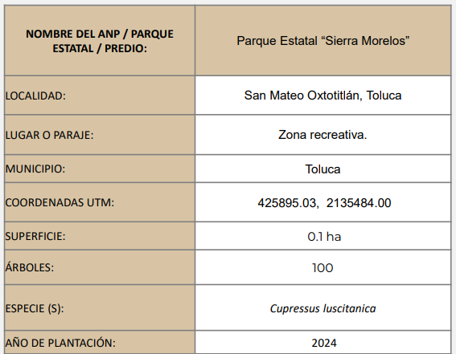

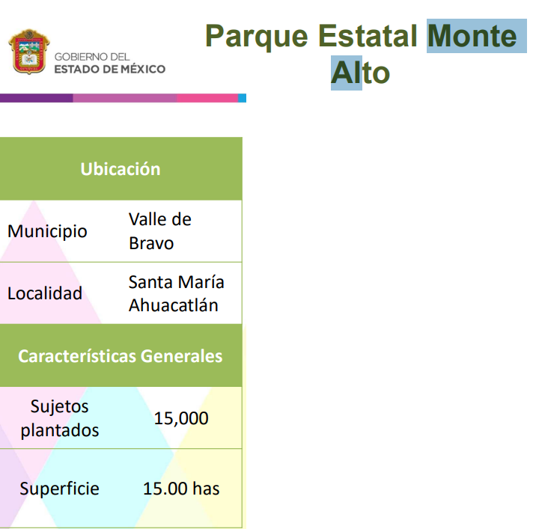

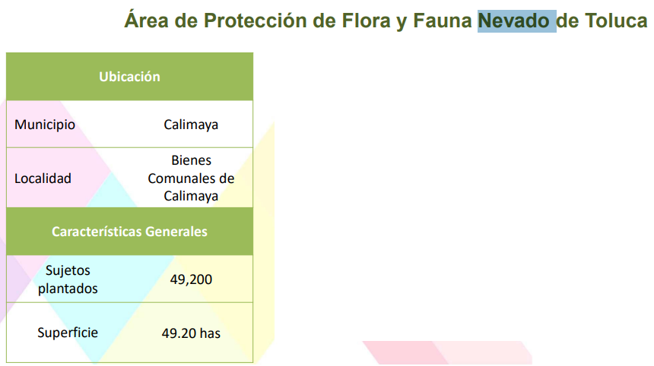

Aunado a lo anterior, es de mencionar que este Organismo Garante no está facultado para pronunciarse sobre la veracidad de la información que los Sujetos Obligados ponen a disposición de los solicitantes; situación que se aleja de las atribuciones de este Instituto máxime que al momento que ponen a disposición ésta, la misma tiene el carácter oficial y se presume veraz, tan es así que la misma queda registrada en el Sistema de Acceso a la Información Mexiquense (SAIMEX).

Sirviendo de apoyo a lo anterior por analogía, el criterio orientador 31-10 emitido por el entonces Instituto Nacional de Transparencia, Acceso a la Información y Protección de Datos Personales, que a la letra dice:

*El Instituto Federal de Acceso a la Información y Protección de Datos no cuenta con facultades para pronunciarse respecto de la veracidad de los documentos proporcionados por los sujetos obligados. El Instituto Federal de Acceso a la Información y Protección de Datos es un órgano de la Administración Pública Federal con autonomía operativa, presupuestaria y de decisión, encargado de promover y difundir el ejercicio del derecho de acceso a la información; resolver sobre la negativa de las solicitudes de acceso a la información; y proteger los datos personales en poder de las dependencias y entidades. Sin embargo, no está facultado para pronunciarse sobre la veracidad de la información proporcionada por las autoridades en respuesta a las solicitudes de información que les presentan los particulares, en virtud de que en los artículos 49 y 50 de la Ley Federal de Transparencia y Acceso a la Información Pública Gubernamental no se prevé una causal que permita al Instituto Federal de Acceso a la Información y Protección de Datos conocer, vía recurso revisión, al respecto.*

Por lo anterior, lo procedente es dar atendido el derecho de acceso a la información pública de la **PARTE RECURRENTE** toda vez que, a través de la documentación remitida en informe justificado, **EL SUJETO OBLIGADO** respondió a los requerimientos formulados por el particular.

Es por lo que, **EL SUJETO OBLIGADO**, al haber enviado su información en calidad de informe justificado, a través de la unidad administrativa competente; se actualiza la causal prevista en la fracción III del artículo 192 de la Ley de Transparencia y Acceso a la Información Pública del Estado de México y Municipios, que establece que el sobreseimiento del recurso de revisión procede en los siguientes casos:

a) Cuando el sujeto obligado modifique el acto impugnado y;

b) Cuando el sujeto obligado revoque el acto impugnado.

Quedando en ambos casos el acto combatido sin materia o sin efectos.

Como se observa de lo anterior, un acto impugnado es **modificado** en aquellos casos en los que el sujeto obligado subsana las deficiencias que hubiera tenido en primer momento**,** quedando satisfecho el derecho subjetivo accionado por la **PARTE RECURRENTE.**

Por lo que hace a la **revocación**, esta se actualiza cuando el sujeto obligadodeja sin efectos su actuar y en su lugar emite otra con las características y cualidades suficientes para dejar satisfecho el ejercicio del derecho al acceso a la información pública.

En ese tenor, un acto impugnado queda sin efectos, cuando aun existiendo jurídicamente ya no genera ninguna consecuencia legal.

En tanto, en el presente caso, toda vez que, **EL SUJETO OBLIGADO** mediante informe justificado, proporcionó la información requerida por la parte Solicitante conforme obran en sus archivos; dejó sin materia el presente recurso de revisión, actualizándose entonces la causal prevista en la fracción III del artículo 192 de la Ley de la Materia vigente en la Entidad.

Así, con fundamento en lo prescrito en los artículos 5 párrafos trigésimo séptimo, trigésimo octavo y trigésimo noveno fracciones IV y V de la Constitución Política del Estado Libre y Soberano de México; 2, fracción II; 29, 36 fracciones I y II; 176, 178, 181, 185 de la Ley de Transparencia y Acceso a la Información Pública del Estado de México y Municipios, este Pleno:

**R E S U E L V E:**

**PRIMERO.** Se **SOBRESEE** el recurso de revisión número **01864/INFOEM/IP/RR/2025**, porque al modificar la respuesta se actualizó la causal prevista en el artículo 192, fracción III, de la Ley de Transparencia y Acceso a la Información Pública del Estado de México y Municipios, quedando sin materia en términos del considerando Tercero de la presente Resolución.

**SEGUNDO. Notifíquese** a través del Sistema de Acceso a la Información Mexiquense **(SAIMEX)** la presente resolución a la Titular de la Unidad de Transparencia del **SUJETO OBLIGADO.**

**TERCERO. NOTIFÍQUESE**vía SAIMEX a **LA PARTE RECURRENTE**, la presente resolución, además que de conformidad con lo establecido en el artículo 196 de la Ley de Transparencia y Acceso a la Información Pública del Estado de México y Municipios, podrá impugnarla vía Juicio de Amparo en los términos de las leyes aplicables.

ASÍ LO RESUELVE, POR UNANIMIDAD DE VOTOS, EL PLENO DEL INSTITUTO DE TRANSPARENCIA, ACCESO A LA INFORMACIÓN PÚBLICA Y PROTECCIÓN DE DATOS PERSONALES DEL ESTADO DE MÉXICO Y MUNICIPIOS, CONFORMADO POR LOS COMISIONADOS JOSÉ MARTÍNEZ VILCHIS, MARÍA DEL ROSARIO MEJÍA AYALA, SHARON CRISTINA MORALES MARTÍNEZ, LUIS GUSTAVO PARRA NORIEGA Y GUADALUPE RAMÍREZ PEÑA; EN LA DÉCIMA CUARTA SESIÓN ORDINARIA CELEBRADA EL VEINTITRÉS DE ABRIL DE DOS MIL VEINTICINCO, ANTE EL SECRETARIO TÉCNICO DEL PLENO ALEXIS TAPIA RAMÍREZ.